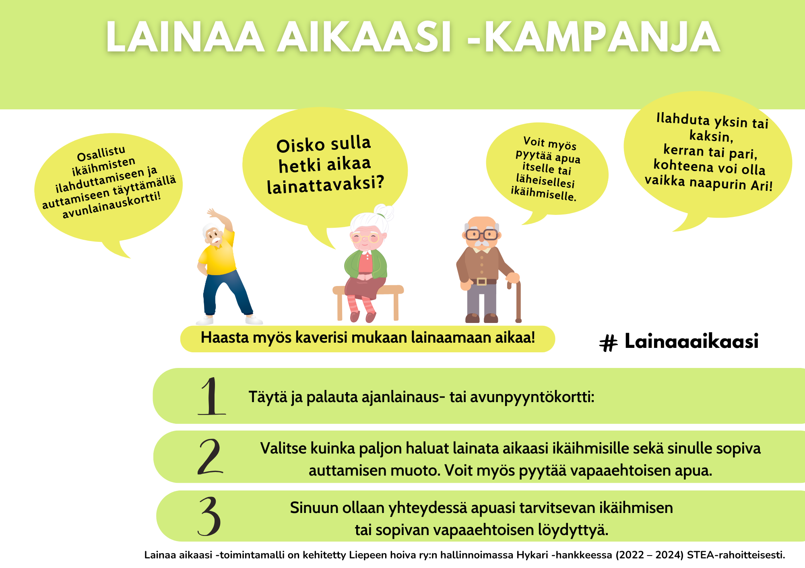

*Halutessa tähän voi laittaa kampanjan järjestäjän tiedot ja liittää yhteistyötahojen logot*

*Kampanjan ajankohta tähän*

*Tieto minne kortti voidaan palauttaa tähän*